Дата проведення уроку: 07.05.2020р
Група: МШ-5
Професія: лицювальник –плиточник.
Майстер в/н :Попроцька Н.Ю. вайбер -0677921174
Ел.почта:natali.poprotskay@gmail.com
Урок №22-23
Модуль :ЛП-3(2-3)2 Прості роботи під час облицювання поверхонь плитками .
Складовий наччальний модуль :ЛП-3(2-3).2.1 Облицювання вертикальної поверхні.
Тема Уроку:Догляд за облицюванню поверхнею.
Мета уроку:
Навчальна:формувати знання та уміння учнів при виконанні робіт по догляду за облицюванню поверхнею .
Розвиваюча:розвивати логічне мислення ,самостійність і творчість учнів по догляду за облицюванню поверхнею.

Дидактичнезабезпечення уроку:
- Питання для повторення пройденого матеріалу
- опорні конспекти, відеоролик.

Структура уроку:
- Повторення пройденого матеріалу8.00 – 9.30:
Для відновлення опорних знань для усвідомленого формування вмінь та навичок необхідно переглянути картки-завдання та в письмовому вигляді дати відповіді на питання :
1.Які ви знаєте вимоги з охорони праці перед початком затирання швів?
2.Які існують вимоги до інструменту?
3.Як заповнюють шви між плитками?
4.Які є способи затирання швів між плитками?
5.Який інструмент використовують при затиранні швів між плиткою?
6.Яка техніка облицювання вертикальних поверхонь ?

- Пояснення нового матеріалу 9.30 - 13.00
  - Інструктаж з ОП та БЖД
Вимоги безпеки перед початком роботи
-Суворе дотримання правил техніки безпеки запобігає травматизму під час догляду за облицюванню поверхнею .
- Лицювальник перед початком виконання робіт оглядає робоче місце, прибирає необхідні матеріали, перевіряє справність інструментів, пристроїв, оглядає спецодяг.
- Забороняється торкатися електропроводів і кабелів.
Вимоги безпеки під час роботи:
- Для проходу на робоче місце учні повинні використовувати обладнані системи доступу.
- Очищення підлягаючих монтажу елементів будівельних конструкцій від бруду й пилу варто здійснювати до їхнього підйому. При стропуванні будівельних конструкцій монтажники зобов'язані виконувати вимоги "Типової інструкції з охорони праці для учнів".

Організація робочого місця:
Роботи з укладання керамограніту завершуються ретельним прибиранням. Якщо одразу не видалити сліди клею і фуги, вимити керамограніт через час буде складніше.
- Свіжі плями плиткового клею і фуги прибирають вологою губкою або ганчіркою, змоченою в теплій воді. Вже через 15-20 хвилин після затирання швів, коли склад трохи схопиться, поверхню плитки протирають від слідів будівельного розчину.
- Якщо пропустити цей момент, то через 1-2 дні для видалення слідів епоксидних затирок доведеться використовувати спеціальний очищувач. Плями і сліди цементу теж видаляють відповідними засобами на кислотній основі або найпростішими народними методами – харчовою содою і грубою кухонною губкою з твердою поверхнею. Після застосування очищувачів плитку обов'язково промивають чистою водою. Для регулярного догляду кислотні засоби для керамограніту не підходять - вони можуть пошкодити міжплиткові шви. Але в разі необхідності (та при першому очищенні плитки) шов можна захистити від хімії, змочивши його попередньо невеликою кількістю води. Як видалити плями, що в'їлися, і складні забруднення

Сліди рідин та інші забруднення на поверхні плитки краще видаляти одразу після їхньої появи:

- Сліди харчових продуктів і неагресивних речовин органічного походження – всіляких страв, напоїв, соусів, рослинних і тваринних жирів, сиропів – видаляють вологою губкою або ганчіркою. Якщо необхідно, використовують соду або лужний мийний засіб.

- Залишків хімічних речовин – фломастерів, гуми, воску, лаку, смоли, фарб, клею, чорнил, мастил, жувальних гумок, силікону – позбуваються відповідним розчинником. Наприклад, використовують бензин або ацетон. Водорозчинні речовини, такі як водоемульсійна фарба або клей ПВА, звісно, видаляють водою.
- Сліди будівельних розчинів – вапна, шпаклівки, цементу, гіпсу, іржі – очищають, використовуючи відповідний мийний засіб на основі кислоти.
Використовувати засоби для чищення, що містять активну хімію, потрібно обережно, попередньо спробувавши їх дію на непримітній ділянці поверхні.
Найбільш зручні у використанні – матовий керамограніт і глазурована плитка із шорсткою поверхнею. Такі покриття найменш мазкі і очистити їх від бруду найпростіше.
Смола, віск, клей, жувальна гумка, фарба, лак для нігтів.
Видаляйте ці речовини за допомогою розчинників типу бензину, ацетону, трихлоретину.
Вапно, цемент, залишки сумішів клею для плитки та затирки для швів, шпаклівка, іржа, нікотинові плями.
Видаляються кислотовмісними очисниками. При цьому слід особливу обережність приділяти міжплитковим швам. Кислота для них протипоказана.

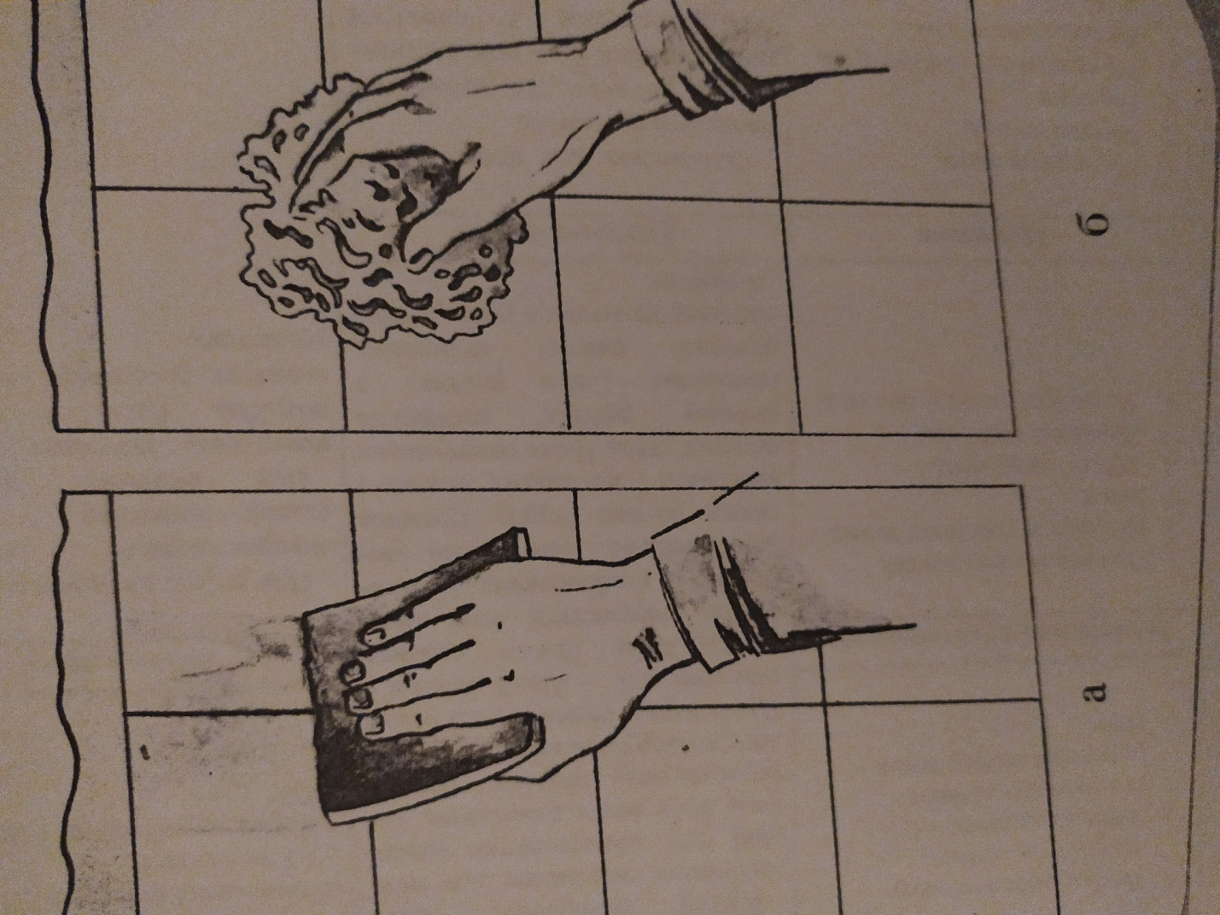

3.Закріплення нового матеріалу13.00-14.30
Дайте відповіді на запитання.
1.Які сучасні матеріали використовують при очищенні плитки?
2.Чим витирають плитку?

4.Домашне завдання
Вивчити та законспектувати конспект на тему: «Догляд за облицюванню плиткою»
Відповіді надсилати :
30.04.2020р з 13-14.30
На вайбер :0677921174

